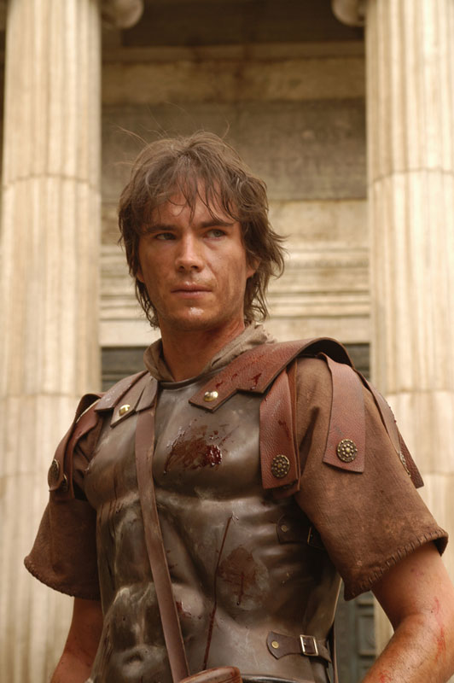**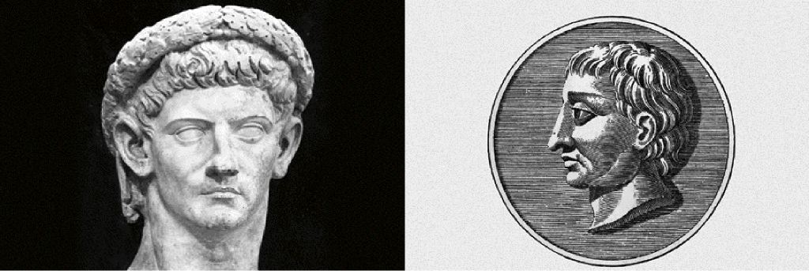Γράκχοι.wmfTO ΣΤΑΥΡΟΛΕΞΟ ΤΩΝ ΜΕΤΑΡΡΥΘΜΙΣΤΙΚΩΝ ΠΡΟΣΠΑΘΕΙΩΝ ΣΤΗ ΡΩΜΗ**

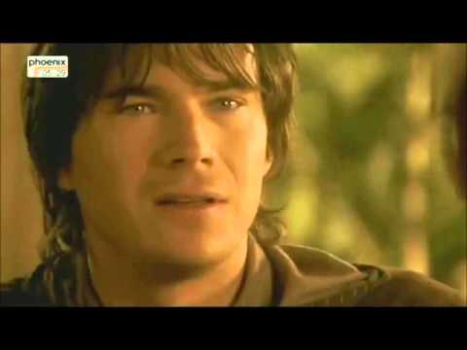**Οριζόντια**

Πρόταση ταινίας:

Tiberius Gracchus (Ancient-Rome-The-Rise-and-Fall-of-an-Empire)

2. Για να περιορίσει τις αυθαιρεσίες των συγκλητικών ο **νεότερος Γράκχος** προχώρησε στη **συγκρότηση δικαστηρίων από** ........................... που δίκαζαν **υποθέσεις καταχρήσεων από τους συγκλητικούς**.

4. Αν και ο **Κάτων** είχε πάρει .............................. παιδεία, έφτασε στο ακραίο σημείο **ν' αποστρέφεται κάθετι ελληνικό.**

5. Ο **Κάτων** επιχείρησε την ...................................... της τάξης των **συγκλητικών** και των **ιππέων**. Προσπάθησε με σειρά μέτρων να **περιορίσει την πλεονεξία** και να ελέγξει την συμπεριφορά τους.

7. Ο **Κάτων** εκλέχθηκε στο **αξίωμα** του ...................................................... το 184 π.Χ.

8. Οι .................................. κατάφεραν **να στρέψουν το λαό εναντίον** των αδελφών Γράκχων.

10. Ο δεύτερος Γράκχος καθιέρωσε ....... .................. ........................... **για τους φτωχούς της Ρώμης**, για να έχουν κάτι στοιχειώδες για τη σίτισή τους (2 λέξεις με κενό).

12. Ο Τιβέριος Γράκχος **πρότεινε την ψήφιση του** ......................... ……….......... (2 λέξεις με κενό), ο οποίος **ενόχλησε πάρα πολύ την Σύγκλητο**.

**Κάθετα**

1. Κάθε Ρωμαίος θα μπορούσε να κρατήσει περισσότερη γη για **κάθε ένα από τα δύο** ..................................... παιδιά του, σύμφωνα με τη νέα νομοθεσία που πρότεινε ο Γράκχος.

3. Σύμφωνα με τον νόμο σχετικά με τη γη, **δεν επιτρεπόταν σε κανέναν πολίτη** να κατέχει ιδιοκτησία **μεγαλύτερη από 500** ......................... .

6. Ο Τιβέριος Γράκχος πρότεινε να διατεθεί το **κληροδότημα του βασιλιά της Περγάμου** ........................ ........... στους **ακτήμονες**, για ν' αγοράσουν **εργαλεία** και να καλλιεργήσουν τα κτήματα που θ' αποκτούσαν (όνομα και γράμμα διαδοχής).

9. Ο **νεότερος Γράκχος** λεγόταν ..................................... .

11. Ο νόμος του Τιβέριου Γράκχου προέβλεπε **αναδιανομή της δημόσιας γης στους** ......................................

Γράκχοι (key).wmf